Instituto Politécnico Nacional

Escuela Superior de Computo

Teoría de comunicaciones y señales

3cv8

Arellano Manjarrez Cristopher

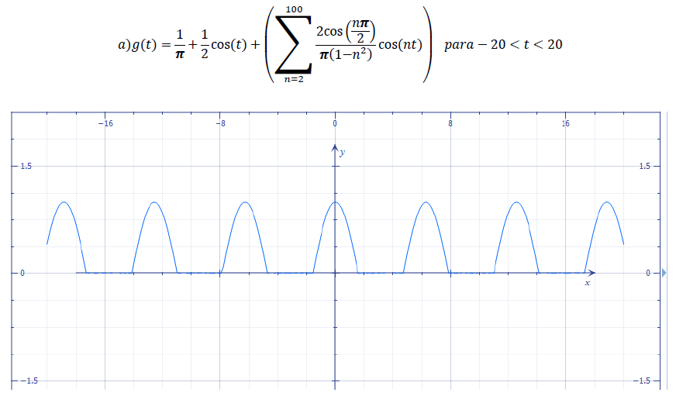**Tarea 1.5**